Über den Einsatz eines neuartigen, über die Herzfrequenz gesteuerten Trainingssystems „HeartGo ®“ bei Patienten mit einer chronischen
Herzinsuffizienz auf dem Pedelec.

Erik Friedrich, Herbert Löllgen, Helmut Röder, Wolfgang Baltes, Oliver Adam, Martin Schlickel, Günter Hennersdorf
_____________________________________________________

Anschriften der Verfasser
Korrespondenzadresse:
Prof. Dr. med. Günter Hennersdorf
Traubenweg 2 66359 Bous
Prof. Dr. med. Herbert Löllgen,
Praxis für Sportkardiologie, Bermesgasse 32b, 42897 Remscheid

Privatdozent Dr. med. Erik B. Friedrich,
Marienhaus Klinikum St. Elisabeth Saarlouis

Privatdozent Dr. med. Oliver Adam,
Kreiskrankenhaus St.Ingbert, Klaus-Tussingstr. 1

Dr. med. Martin Schlickel,
Im Wittum 7 66709 Weiskirchen

Helmut Röder,
Zum Stausee 60 66679 Losheim am See

Wolfgang Baltes,
Franzstr. 14 66287 Quierschied

Zusammenfassung:
In der vorliegenden Studie wird über Trainingswirkung und Akzeptanz eines neuartigen herzfrequenzbasierten Systems (HeartGo ®) bei einer ambulanten Herzgruppe („Herzbiker“) mit einer mittelgradigen chronischen Herzinsuffizienz im Rahmen einer zweijährigen Ebike-Fahrradstudie berichtet.
Ausgewählt wurden 10 Probanden mit einem NYHA-Stadium II-III und einer Auswurffraktion (LVEF) von <=50%. Das hier erstmalig eingesetzte neuartige System HeartGo® gestattet auf einem speziellen Pedelec ein herzfrequenz-gesteuertes Training über eine Smartphone-App. Die Gruppen wurden während der Trainingsfahrten (60 - 150 min 1x wöchentlich) von einem Arzt und einem Rettungssanitäter begleitet. Kardiale Komplikationen traten nicht auf. Die Trainingseinheiten wurden über die Laufzeit halbjährlich hinsichtlich Dauer, Distanz und Zielfrequenz gesteigert.
Gemessen wurden Frequenzverhalten, Tret- und Motorlast am Pedelec sowie klinische Daten wie z.B. Auswurffraktion, ein Biomarker (NT-pro BNP), der arterielle Blutdruck, und ergometrische Verläufe.
Die Leistungsfähigkeit nahm insgesamt um fast das 2,5fache zu, ein diskreter Abfall der Ruheherzfrequenz um 3,7% war zu beobachten war und die Tretleistung verbesserte sich entsprechend. Im Rahmen der klinischen Daten nahm die ergometrische Leistung um 44% zu und die LVEF verbesserte sich um 29%. Der NT-pro BNP-Wert fiel um 27% ab. Der BMI mit gleichbleibend 27 und die Cholesterinwerte zeigten keine signifikanten Änderungen.
Das Pedelecfahren gemäß dieser Pilotstudie mit ihren methodischen Einschränkungen war sicher und von signifikanten gesundheitlichen Vorteilen begleitet. Die Probanden zeigten sich als von dieser Trainingsform begeistert und zufrieden. Diese Trainingsform kann daher Herzgruppenteilnehmern unter bestimmten ärztlichen Auflagen empfohlen und kann im Trainingsablauf eingesetzt werden. Die Ergebnisse dieser Pilotstudie mit ihren methodischen Schwächen sollten in einer größeren Folgestudie verifiziert werden.

(engl. Zusammenfassung s. Suppl. 01)

Key words:

Pedelec, e-bike, heartrate control, cardiac failure, physical activity
Einleitung
Regelmäßige körperliche Aktivität mit Ausdauer- und Krafttraining gehört zu den sekundären Präventionsmaßnahmen für Herzkreislaufkrankheiten mit hoher Evidenz (1,2). Die frühe Rehabilitation sollte im Krankenhaus (Phase I) beginnen, stationär in einer Rehabilitationsklinik oder auch wohnortnah ambulant (Phase II) und anschließend (Phase III) bevorzugt in ambulanten Herzgruppen (AHG) fortgeführt werden.
Ein moderates Training von 150 min/Woche als effektives Trainingssziel wird angestrebt, aber in Herzgruppen oft nicht erreicht. Ausdauersportarten wie Walking, Laufen oder Schwimmen werden empfohlen. Radfahren in Herzgruppen wird seltener durchgeführt, da die Leistungsfähigkeit in den Gruppen ihr unterschiedlich ist. Zahlreiche Studien haben gezeigt, dass Radfahren Ausdauer, Koordination, Flexibilität und Kraft verbessert; zugleich wird das Körpergewicht nicht getragen, sodass auch bei Übergewicht diese Sportart sehr gut eingesetzt wird und bei Herzkranken vorteilhaft ist. Ein strukturiertes Angebot zum Radfahren als Rehabilitationssport gibt es bisher nicht, vor allem nicht bei Patienten mit einer Herzinsuffizienz. Hier waren die Empfehlungen zurückhaltend, da Patienten mit einer Herzinsuffizienz meist ältere Teilnehmer sind und wegen möglicher kardinaler Zwischenfälle oder durch Unfälle eine Gefährdung beim Fahrradtraining angenommen wird.
Hier bietet sich das elektrisch unterstütze Radfahren an, zumal das Pedelec bei Senioren zunehmend beliebter wird. Erste Studien zeigen, dass bei Übergewichtigen eine Verbesserung der spiroergometrischen Messwerte mittels E-Bike möglich ist (3).

Der Nachteil ist, dass ältere Fahrer meist eine hohe Unterstützung der Tretleistung wählen, da es sich eben „leichter“ fährt. Damit ist der eigentlich erwünschte Trainingseffekt gemindert; es besteht „Schonfahren“.
Mit einem herzfrequenz-gesteuerten System wird diese Schonhaltung umgangen. Es kommt zu einer individuellen Beanspruchung und vergleichbaren Belastungen. Damit wird ein kontrolliertes Ausdauertraining auf dem Pedelec, ähnlich dem der stationären Ergometrie, als Option zusätzlich zum Regeltraining möglich. Studien zu dieser Methode liegen nicht vor.
Auch eine wissenschaftliche Auswertung ist dann leichter zu realisieren, zumal bisher Nutzen und Risiko des Regeltrainings der Reha-Phase III bei ambulanten Herzgruppen nicht ausreichend wissenschaftlich untersucht wurden. Haberecht et al. (2013; 4) berichten über unzureichende Änderungen des Lebensstils und auf eine zu geringe körperliche Aktivität in Herzgruppen, was jedoch von anderen wiederum (5) als ausreichend eigeschätzt wird. Festzuhalten bleibt, dass die Teilnahme an einer Herzgruppe einmal pro Woche und oft weniger als 45 min für ein effizientes Trainingsprogramm unzureichend ist.
Berichte über den Einsatz und den Wert von solchen Pedelec-Assistenz-Systemen sind bisher nicht publiziert, wenn man von einigen Publikationen über die allgemeine Verwendung von Pedelecs bei Sportlern und Senioren mit Diabetes mellitus (6) absieht.

Methodik
In einer prospektiven Pilot-Studie („HI-Herz.BIKE Saar“) mit 10 Patienten aus Saarländischen Herzgruppen mit der Diagnose einer Herzinsuffizienz NYHA II bis III kam das neuartige System HeartGo ®, das durch Voruntersuchungen auf Praktikabilität geprüft wurde, zum Einsatz. Dieses frequenzbasierte System steuert den Trainingsablauf selbsttätig. Gemessen wurden Trainings- und klinische Parameter. Das Training erfolgte im Sommer auf ebenen Wegen entlang der Saar („outdoor“-Training), im Winter innerhalb einer Sporthalle („indoor“Training).
Anthropometrische und demografische Daten zu Beginn:
Zeitraum 22.8.17 – 10.09.19 mit 93 Trainings, 31“ indoor“, 62 „outdoor“
Fallzahl N=10 mit einer Teilnahmefrequenz von 90%.
Das Alter betrug 61,5 (43-82) Jahre, davon waren 2 Teilnehmer weiblich und 8 männlich, der BMI betrug im Mittel von 27 (21-37)
Die Vorgabe der Trainings- bzw. Zielfrequenzbetrug 96 (83-116) Schläge/min.

Weitere Angaben s. Suppl. 02

Ergebnisse:
Technische Ergebnisse:
Die Anwenderfreundlichkeit des Systems schwankte anfangs stark. Dies war innerhalb 4 Wochen behoben.
Zu Beginn der Studie schwankte auch die Stabilität der Brustsensoren. Die Ladung der verwendeten Akkus hielt oft nicht über die gesamte Trainingsdauer; sie mussten ausgetauscht werden. Die Bluetooth-Kopplung war ebenfalls nicht stabil. Während der Studienlaufzeit konnten die Störungen minimiert werden.

Klinische Ergebnisse
Die Ergebnisse (Blutuntersuchungen, Echokardiografie und Funktionsänderungen) sind in den Tabellen 3-7 (Suppl. 03) ausführlich dargestellt.

In einem Fragebogen zum Wohlbefinden vor Beginn und nach Abschluss der Studie (Suppl.04) konnte gezeigt werden (Abb. 1A), dass die subjektive Befindlichkeit sich im Rahmen der Studie signifikant verbessert hat.

Das Anstrengungsempfinden (Abb. 1B) (18) nach BORG-Skala lag zwischen 9 und 13, sodass subjektiv von einer eher moderaten Anstrengungsempfindung auszugehen ist. Durchschnittlich lag die Bewertung bei 11 = „recht leicht“.

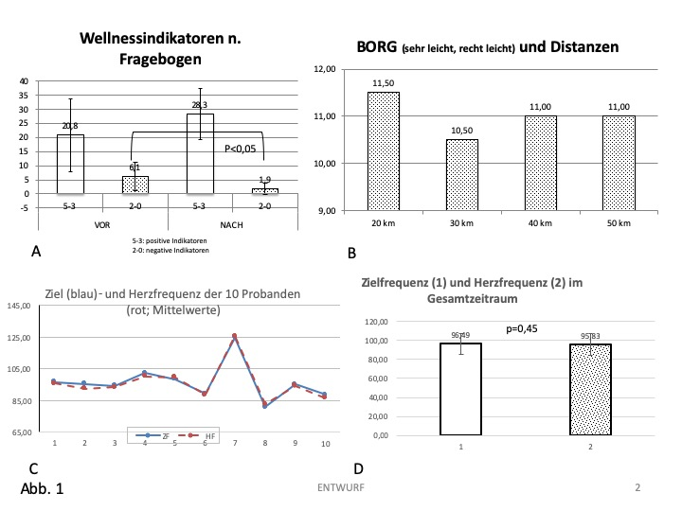

Das Verhältnis Ziel- zu Herzfrequenz aller Probanden zeigt die Abb. 1 C. Zwischen der eingestellten Herzfrequenz (Zielfrequenz) ) und dem erreichten Frequenzniveau der Probenden besteht kein Unterschied.. In Abb. 1 D sind ebenfalls die nicht differenten Ziel- und Herzfrequenzen als Gesamt-Mittelwerte angegeben.

Das Training zeigte eine signifikante Leistungssteigerung:
Die Ergometrieleistung (in Watt) stieg von 91,67 auf 132,5 Watt an, entsprechend 45%. (Abb. 2A)

Die echokardiografisch gemessene LVEF nahm signifikant von 44,1 auf 56,6% zu. Die entspricht einer Zunahme von29% (Abb. 2B).

Der ambulant gemessene systolische Blutdruck zu Beginn und Ende der Studie fiel signifikant von 128,5 auf 115 mm Hg ab (Abfall um 11%) (Abb. 2C)

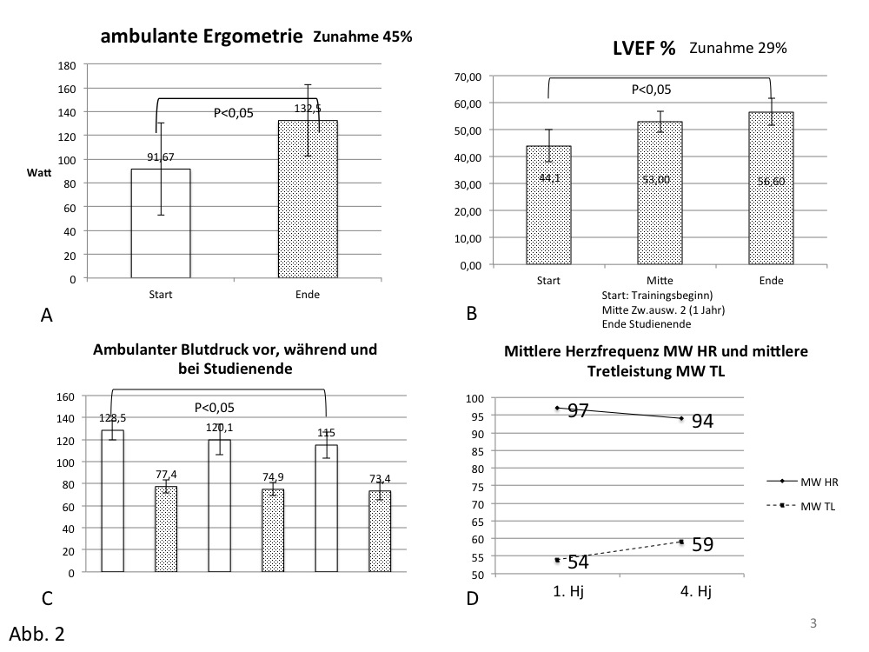

Die Tretleistung lag bei 64, die Motorleistung bei 79 Watt, also jeweils um 23% höher als die Tretleistung. Letztere nahm im 4. Halbjahr gegenüber dem ersten Halbjahr um rund 8,5 % zu. Bei den Ruhe-Herzfrequenzen zeigte sich eine Abnahme um etwa 4,8% im Vergleich zwischen 1. Und 4. Halbjahr. In der Abb. 2D zeigt sich dieses Verhalten.

Laborparameter:
NT-pro BNP: (s. Tabelle 3) Die anfangs bei allen Probanden erhöhten Werte fielen deutlich ab (Abnahme um 27,2%; p>0,05).

Wenig auffällig waren die Werte des Lipidstatus, also des Gesamtcholesterins, des LDL- und HDL-Cholesterins und der Triglyceride. Diese zeigte lediglich Trends, jedoch keine signifikanten Veränderungen. Alle Probanden standen zur Laufzeit unter einer Statintherapie.

Zu Beginn, in der Mitte und am Ende wurde ein 6-min-Gehtest durchgeführt. Dieser zeigte einen nicht signifikanten Trend zur Verbesserung (Zunahme um 7,3%).

Komplikationen und Nebenwirkungen während des Trainings:
Zu Beginn und am Ende der Laufzeit kam es zu zwei Zwischenfällen (2,15%):
Bei einem Patienten kam es zu einem plötzlichen Sturz aus der Fahrt her aus bei Verdacht auf kardiale Synkope. Es erfolgte eine effiziente Erstversorgung, aber auch ein Krankenhausaufenthalt wegen einer Oberarmfraktur. Die Ursache der Synkope blieb ungeklärt. Folgeschäden traten nicht auf.
Bei einem weiteren Probanden kam es zu einem Unfall mit Sturz wg. unsicherer Fahrbahn (Fahrt über Grasnarbe). Es kam ebenfalls zu einer Oberarmfraktur mit Krankenhausaufenthalt. Folgeschäden traten nicht auf.
Zwischenfälle bedingt durch die Herzinsuffizienz traten nicht auf, eine trainingsbedingte erneute Hospitalisation war in kleinem Fall notwendig.

Die Blutdruckwerte (systolisch und diastolisch) wurden mittels Handgelenkmanometer jeweils vor, nach halber Strecke und am Ende gemessen.
Die systolischen Werte nahmen signifikant um 11,6% ab. Die zu Beginn eines jeden Trainings gemessenen Ruhe-Blutdruckwerte konnten diesen Trend bestätigen: sie nahmen ebenfalls um etwa 10% ab.

Das Indoor- (Hallen-)Training zeigte gegenüber dem Outdoor-Training keine Unterschiede.

Diskussion:
Die Ergebnisse der vorliegenden Studie zeigen, dass bei einem Training mit einem herzfrequenzgesteuerten Pedelec bei Patienten mit einer Herzinsuffizienz ein messbarer und signifikanter Nutzen erzielt wird.
Radfahren allgemein gehört zu den für Herzpatienten besonders geeigneten Ausdauersportarten, da das Körpergewicht dabei nicht getragen werden muss.
Es wird aber insbesondere von Patienten mit einer Herzinsuffizienz zu selten genutzt.
Vor allem bei der hier untersuchten Personengruppe, nämlich ältere herzkranke Personen, ist eine individuell dosierte und moderate Belastung nach medizinischen Vorgaben notwendig. Das elektrisch unterstützte Radfahren mit dem Pedelec stellt für diese Patienten daher eine sinnvolle und attraktive Alternative dar. Es ist jedoch bisher unbekannt, ob und unter welchen Voraussetzungen eine so definierte Patientengruppe vom Pedelecfahren profitiert. Ungeklärt war auch, ob diese Technik sicher genug ist, um das Elektrofahrrad allgemein Herzkranken und für solche mit Herzinsuffizienz als Trainingsgerät zu empfehlen.
Zu bedenken ist, dass Herzinsuffizienz-Patienten, denen früher körperliche Aktivität eher vorenthalten wurde, inzwischen Ausdauersport mit hoher Evidenz und Empfehlungsstärke (IA) empfohlen wird und diesen hohen Nutzen bringt.
Studien wie die HF-Action-Studie (7), Keteyian et al 2018 (8), die CROS-Studie (9) kommen zu dem Ergebnis, dass der gesundheitliche Benefit (Mortalitätsreduktion) beträchtlich ist und zwischen 20 und 40% beträgt. Für einzelne der in dieser Studie gemessenen Parameter (z.B. Auswurffraktion) ist dies in vergleichbaren Studien ebenfalls nachgewiesen. So berichten Erbs et al. (10) darüber, dass die EF sich in einer Verumgruppe von ca. 16 Pat. gegenüber einer Kontrollgruppe um 10,2% verbesserte.

Untersuchungen zu der speziellen Fragestellung bei Herzinsuffizienzpatienten mit der beschriebenen Versuchsanordnung liegen bisher nicht vor.
Es gibt vereinzelt Hinweise (11), dass das Pedelec im Vergleich mit dem „normalen“ Fahrrad Vorteile bietet und wenigstens keinen Trainingsverlust verursacht.
Die Verwendung der Herzfrequenz als Ziel- und Steuergröße ist eine adäquate und anerkannte Größe im Ausdauersport. Daran kann der sich einstellende Trainingseffekt abgelesen werden (12). Denn dieser zeigt sich in einer höheren Belastungstoleranz, einer ansteigenden peak-VO₂ und in einer sinkenden Herzfrequenz bei gleicher Belastung. Eine adäquate Frequenzsteuerung ist somit eine erwünschte Voraussetzung für ein solches Training.
Das vorliegende System HeartGo mit einer Android-App auf einem handelsüblichen Smartphone kommt dieser Forderung in optimaler Weise entgegen. Im beschriebenen Trainingsmodus gestattet das System die Verwendung der Herzfrequenz als Steuergröße. Dies gelingt sehr gut, selbst wenn die Stabilität, besonders die der Sensoren verbesserungsbedürftig war. Dies kann man anhand der Abbildungen 1C und 1 D gute erkennen, wonach eine optimale Frequenzsteuerung über den gesamten Trainingszeitraum erfolgt.
Das System wurde in einem Pilotprojekt (MentorBike 4) (13) an Patienten der stationären Rehabilitations -Phase II einer Rehaklinik getestet und bei hoher Akzeptanz als praktikabel bewertet. Die Dauer des Tests war jedoch auf drei Monate begrenzt, sodass es angebracht war, die App auch über einen längeren Zeitraum zu prüfen und zu bewerten.
Die vorliegende Studie war als 2jährige Pilotstudie mit prospektivem Design angelegt. Wegen der niedrigen Probandenzahl sind die Ergebnisse nur begrenzt aussagefähig. Dennoch führen Studien mit niedrigen Probandenzahlen etwa bei Fragestellungen zur körperlichen Aktivität bei Herzinsuffizienz zu aussagekräftigen Ergebnissen (19).
Parameter zur objektiven Erfassung von Trainingsdaten auf dem Pedelec sind derzeit nicht verfügbar. Allgemein ist die Trainingseffizienz bei Herzgruppen bisher nur unzureichend untersucht worden, obwohl dieses körperliche Training seit mehr als 40 Jahren mit hoher Akzeptanz zentraler Bestandteil im ganzheitlichen Rehasport ist. Buchwalski et al. (2002) (5) zeigten einen erheblichen Leistungszuwachs um ca. 50%, jedoch keinen Effekt auf die „klassischen“ Risikofaktoren. Endgültige Aussagen über die Validität von Herzgruppen aber fehlen. (14, 15). Die Sicherheit von körperlichem Training bei herzinsuffizienten Patienten wird je nach Schweregrad als hoch eingestuft. Es zeigt sich aber, dass hier der Nutzen das Risiko deutlich übersteigt (16). In der vorgestellten Studie konnte dies bestätigt werden. Bezogen auf die Gesamtzahl der 93 Trainingseinheiten liegt die Zwischenfallrate bei 2,15%. Demgegenüber besteht ein Nutzen von durchschnittlich 28,6%, bezogen auf alle signifikanten Änderungen (Ergometrie, Auswurffraktion, Blutdruckverhalten, Biomarker).

Bei Risikopatienten wie der Probandengruppe bei Einführung eines Pedelec-Konzepts sind Arzt- und Sanitäterbegleitung notwendig. Die Probanden sollten zu Beginn des Trainings eingehend geschult werden.
Nimmt man als Maß der Akzeptanz das Anstrengungsempfinden der Belastung bis zu 150 min oder 50 km Endbelastung das Belastungsempfinden nach der BORG-Skala, so bleibt dieser Wert bis zum Ende der Studie mit 11 konstant. Das Verhältnis von Entfernung (Fahrstrecke) zu BORG-Wert (18) nimmt dann um das 2,5fache zu, als Hinweis auf eine deutliche Verbesserung der Leistungsfähigkeit.
Die klinischen Daten wie Zunahme von linksventrikulärer Auswurffraktion LVEF, Ergometrie, 6-Minuten-Gehtest (6MWD) (14,17) , die Abnahme des Biomarkers NT-pro-BNP oder des systolischen Blutdrucks weisen auf eine messbare Verbesserung hin, selbst wenn ein verlaufs- oder therapiebedingtes Bias durch unkontrollierte häusliche Aktivität oder medizinisch indizierte Änderungen der Therapie nicht ausgeschlossen werden kann.
Weitere Trainingseffekte (Abnahme der kardiovaskulären Risikofaktoren) waren im Trend erkennbar.
Die Abnahme der Herzfrequenz und die gesteigerte Tretleistung entsprechen einem moderaten Trainingseffekt (19), der sich auch nicht substanziell bei der Leistungssteigerung im Verlauf änderte.

Einige der gemessenen Parameter, wie Auswurffraktion und die NTpro-BNP-Werte, weisen auf eine Prognoseverbesserung. Harte Endpunkte bedürfen einer längeren Beobachtungszeit, wie Taylor et al. 2019 (19) nachwiesen.
Weitere Studien mit größerer Probandenzahl sind daher zur weiteren Abklärung notwendig.

Zusammenfassend ist die beschrieben Methodik der herzfrequenzgesteuerten
Radfahren auf einem Pedelec bei Patienten mit Herzkrankheiten wirksam und hat eine hohe Akzeptanz. Nach sorgfältiger Einweisung und Einübung kann diese Trainingsform auch Patienten zur Freizeitaktivität und zum Training empfohlen werden.

Interessenkonflikte:
Prof. Dr.Löllgen erhält eine Aufwandsentschädigung als Cardiology-Consultant für die ESA

Es bestehen keine Interessenkonflikte für
Prof. Dr. med. Günter Hennersdorf
Privatdozent Dr. med. Erik B. Friedrich,
Privatdozent Dr. med. Oliver Adam,
Dr. med. Martin Schlickel,
Helmut Röder,
Wolfgang Baltes.

